“人工智能+高等教育”典型应用
场景案例申报书

案例名称：AI赋能构建计算机网络课程教学新样态

申报高校：四川警察学院

填报日期：2025年06月13日
承 诺 申 明

我单位申报的所有材料，均真实、完整，如有不实，愿承担相应的责任。

公章：
2025年06月16日

一、基本信息

学校名称 | 四川警察学院
联系人 | 姓名 | 王刚、杨兴春 | 部门 | 计算机科学与技术系
 | 联系电话 | 13079119188  18989127005 | 电子邮箱 | 124357009@qq.com  28177236@qq.com
案例名称 | AI赋能构建计算机网络课程教学新样态
案例类别 | 其他教学模式创新场景分类
案例使用的基础大模型 | DeepSeek-R1-32B；汇雅大模型
案例网址 | https://www.xueyinonline.com/detail/249416162
案例简介 | 《计算机网络》课程为首批“国家级一流本科课程”，已获得9项省部级及以上教学成果。课程面向公安类高校网络安全人才培养新要求，响应“教育数字化战略行动”和“课程思政”要求，启动AI深度赋能改革探索。  项目依托DeepSeek-R1-32B等人工智能技术，构建“智能诊断—个性推送—靶向训练—价值引导”一体化教学流程，重构教学模式与资源体系，推动课程由“内容传授”向“能力培育”跃升。  课程突出“理论—实训—思政”融合，开发创新类、易错类、探究类案例图谱，配套建设动态能力图谱、智能问答系统与AI导学工具，解决知识碎片化、实训滞后、思政融入浅表等问题。  教学实效显著，学习主动性与效果明显提升，教师教学效率提升，具备良好的复制推广基础。

- 背景
为破解当前高校课程知识碎片化、实训环节薄弱、思政融入表浅等突出问题，本项目以《计算机网络》课程为载体，探索“人工智能+课程思政+能力导向”融合创新的新型教学模式。
当前，国家推进“教育数字化战略行动”，强调建设“AI深度融合、价值引领驱动”的智慧课程，课程思政也要求立德树人贯穿教学全过程。《计算机网络》课程作为网络空间安全教育的基础课程，亟需以新模式承载技术育人和价值引导双重使命。
项目依托DeepSeek-R1-32B等先进人工智能技术，结合公安类高校专业特点，构建“智能诊断—个性推送—靶向训练—价值引导”一体化教学体系，实现从“内容传授”到“能力生成”与“价值塑造”的跃升，打造可推广、可复制的德技融合智慧课程样态。
- 案例实施情况
- 需求分析：破解“三个突出问题”，推动能力与价值双达成
《计算机网络》作为公安类高校网络安全人才培养的核心课程，长期面临知识碎片化、实训弱化、思政融入浅表等突出问题。学生常表现为理论“偏记忆”、实训“偏生疏”、价值引导“偏单薄”，难以满足新时代复合型人才的培养需求。项目聚焦“知识精准掌握—能力有效迁移—思政有机融入”三大目标，探索构建AI深度融合的新型智能教学模式。
- 技术研发与个性化定制：构建AI赋能的四步教学流程
依托DeepSeek-R1-32B等人工智能大模型，项目研发并部署了“智能诊断—个性推送—靶向训练—价值引导”一体化教学流程：
• 智能诊断：采集学生行为数据（学习进度、答题准确率、视频完播率），动态识别能力短板；
• 个性推送：基于能力图谱智能推荐章节微视频、重点练习题、实训任务等资源；
• 靶向训练：围绕易错内容进行定制练习；
• 价值引导：融合公安教育特色，将思政内容自然嵌入，引导学生形成技术认知与国家意识统一。
图1 计算机网络课程AI赋能教学四步流程图
- 资源体系与案例图谱：三类案例串联“学—做—思”全流程
项目围绕“理论—实训—思政”一体化目标，的构建三类层级化案例图谱体系：
• 创新类案例：聚焦新兴技术与综合任务，如“多协议混合部署与最优路径选择”，训练学生跨模块整合与策略创新能力；
• 易错类案例：针对学生高频出错环节设计诊断练习，强化知识精准掌握；
• 探究类案例：选取贴近实际的开放性问题，引导学生在真实业务场景中进行分析与方案设计。如“办公网络ACL复合控制策略”案例，学生根据需求设计并验证访问控制方案，促进从“会用”到“能解”的能力跃升。
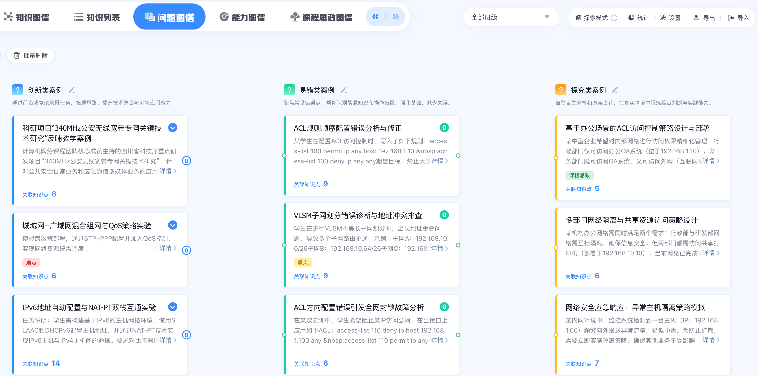
图2 计算机网络课程案例图谱结构图
同时，建设建设配套的课程思政图谱、AI导学小助手、时政知识摘要、智能问答系统等功能，实现资源自适应、内容任务化、学习主动化。教师可实时查看“能力画像”“学习热力图”等功能，精准调整教学策略。
- 应用优化与教学实效：形成数据闭环与成果跃升
项目实施以来已覆盖两个年级共300余名学生，显著成效如下：
• 本校2022、2023级网络安全专业学生通过国家“网络工程师”“网络技术”考试的比例，较2021级提升超30%；
• 学生在ACL配置、静态路由等重难点实训模块平均得分提升19.7%；
• 在线课程被国家智慧教育平台收录，覆盖全国913所高校，注册学习人数超2.6万人，位列同类课程第16位（见附件4）；
• 问卷调查显示，93.8%的学生认可AI教学“提升了学习效率与参与度”（见附件6）。
- 案例创新突破
- 主要创新内容
本项目围绕人工智能与教育深度融合的国家战略任务，构建了以“能力发展—智能赋能—价值引导”为核心逻辑的智慧课程新范式，在理念、机制、资源等层面实现多项突破。
一是教学组织方式创新：摒弃线性传授，采用图谱驱动、多源融合、动态干预路径。通过构建“知识—能力—行为”三维能力图谱，推动教学从“内容集成”向“认知建构”转变，实现从“学什么”到“怎么学”的主动迁移。
二是教学机制系统重构：提出“四步闭环+三类案例+三维反馈”机制，兼顾个体差异化发展与整体教学效能提升，强化学习目标达成与素养养成一致性。
三是教学评价模式迭代：基于AI行为分析与反馈动态生成“能力画像”“任务表现图谱”，实现诊断性、形成性与发展性评价的整合，建立全过程、多维度的学习支持体系。
- 应用实践突破内容
项目在教学、平台、资源、改革等方面深度落地，展现良好适应性与推广价值。
首先，在流程重构方面，构建能力图谱，结合AI智能诊断与任务引导，学生分阶段完成“理论—实验—综合应用”等任务，实现“要我学”向“我要学”转变，学习连续性与主动性明显提升。
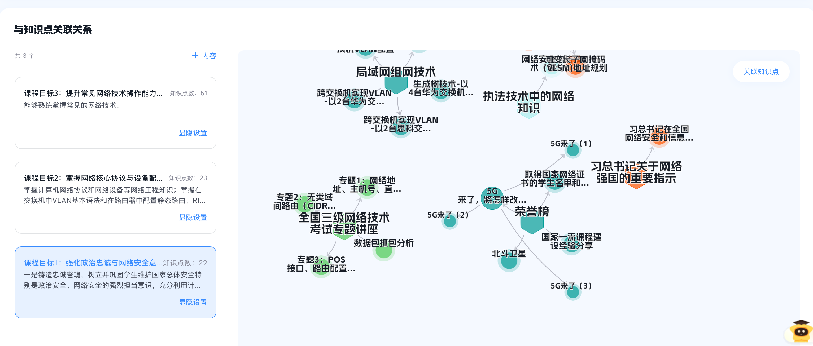
图3 计算机网络课程能力图谱热力图
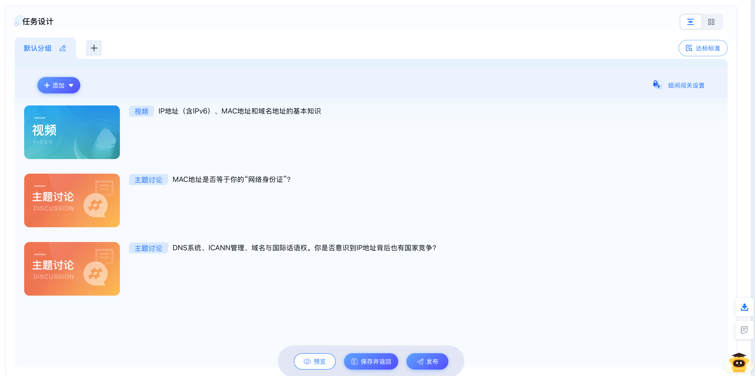
教师端通过“话题热度排行”“问题情绪监测”等功能，掌握学生兴趣与倾向，提前设置“主题探究任务”，组织学生开展案例式辩论，深化育人效果。
图4 计算机网络课程任务设计
其次，在思政路径上，构建课程思政图谱，围绕网络主权、IPv6战略、公安伦理等设置价值节点，任务牵引下融合专业知识与政治认同，实现“隐性思政”显性化、“抽象价值”任务化。
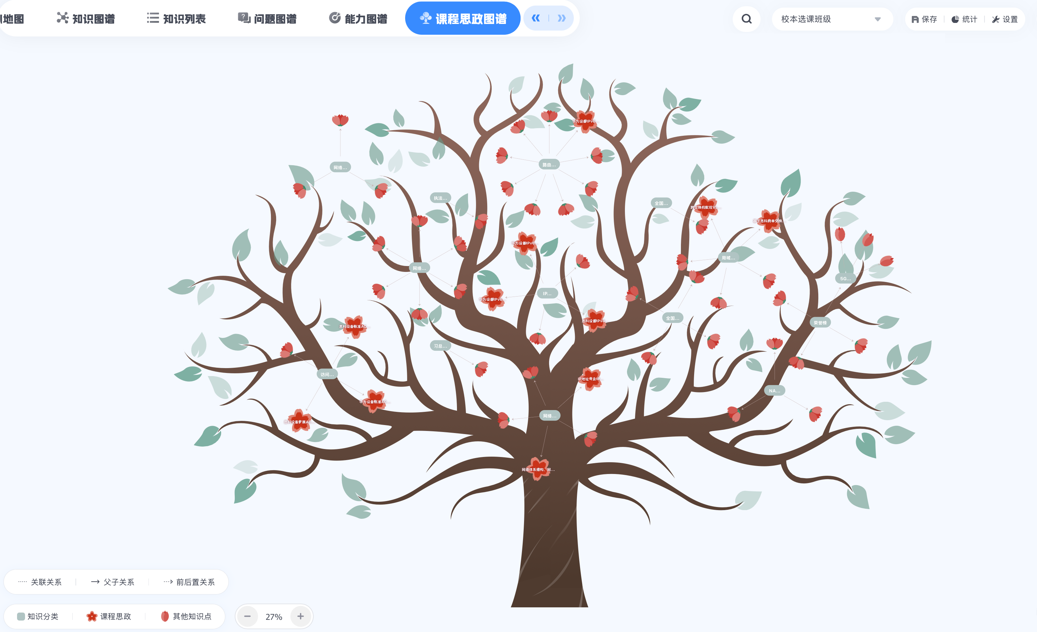
图5 计算机网络课程思政图谱
最后，在智能服务支撑方面，项目开发了智能问答系统与AI导学助手，构建教学支持新生态。学生在学习过程中遇到困惑可即时调用问答系统获得语义理解支持，系统还能根据学习行为推荐易错点解析、模拟演示器等个性化资源，提升资源匹配度与知识转化率，显著缓解教师“一对多”教学压力。
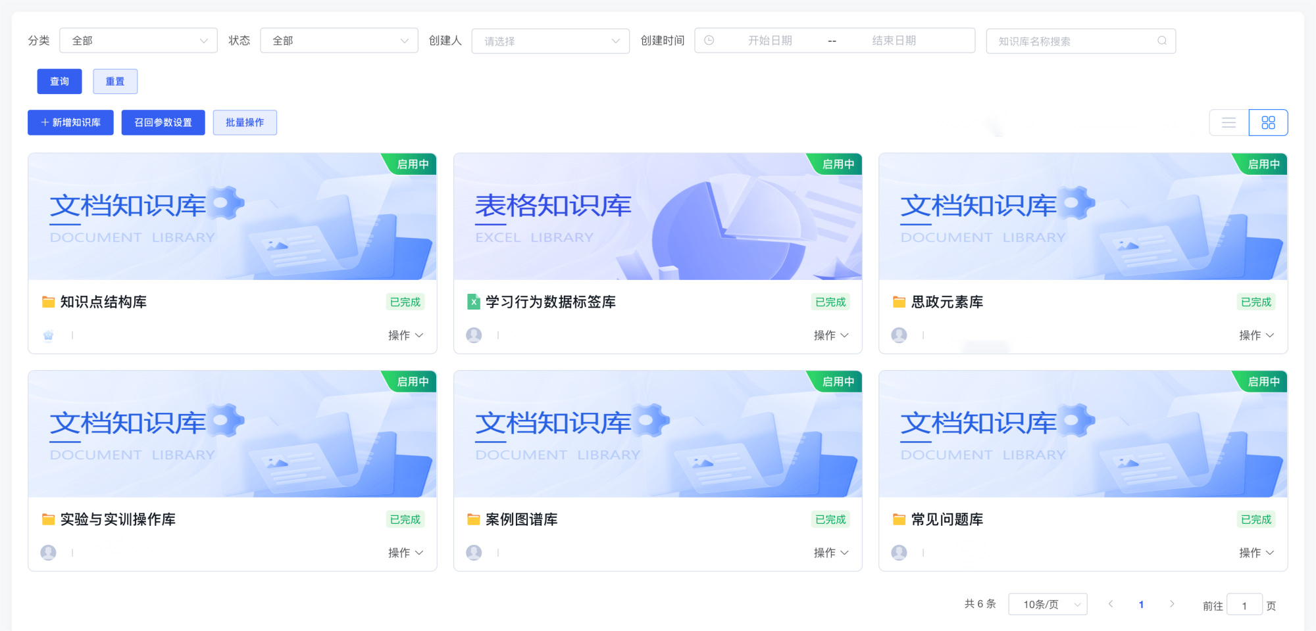
图6 计算机网络课程智能服务数据库
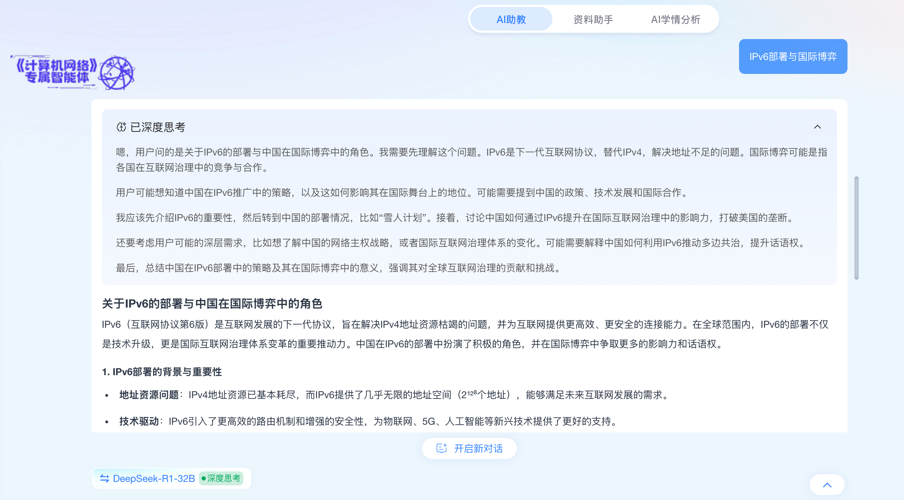
图7 计算机网络课程智能服务界面展示
第四，项目支撑下的课程已入选国家智慧教育平台，项目教学成果得到广泛验证与复制，具备良好的适应性与推广潜力。
- 知识产权情况
本项目依托学校采购授权的第三方平台开展，系统功能归原厂商所有。项目团队在此基础上自主开发了课程能力图谱、案例图谱、AI导学任务链、智能问答素材库等内容模块，相关资源归属四川警察学院所有，已完成课程资源备案并纳入教学改革成果管理体系。
- 推广价值及风险
- 应用现状与成效基础
本项目已在四川警察学院2022级、2023级网络安全与执法专业应用。平台运行稳定，教学反馈良好，学生实训成绩、理论掌握度与课程参与度均显著提升，教学成效获得学校认可。
- 运行机制与管理模式
项目由四川警察学院网络技术类课程思政示范教学团队主导，构建了“课程团队—技术平台—数据反馈”三位一体的闭环运行机制，课程资源持续更新、学生行为数据动态采集回流，为实现教学迭代优化与高质量运行提供坚实保障。
- 可复制性与推广潜力
项目模型与机制对理工科课程具借鉴价值。AI智能诊断、图谱推送、任务链驱动等模式具备良好的技术可迁移性与结构适应性，适合推广至其他公安类与工科高校课程体系。“技术—价值”融合的思政模式可为“人工智能+课程思政”建设提供路径模板，具备跨学科复制与区域推广价值。
- 风险分析与应对策略
当前项目主要风险包括两方面：一是AI智能体的语义识别与专业回应仍需持续训练与优化，二是部分教师在教学实践中对AI工具的融合能力存在差异。对此，项目团队已构建平台语料持续更新机制，并定期组织教师培训与教学设计工作坊，确保平台智能能力与教师使用能力同步提升，保障课程稳定运行与持续优化。
- 其他相关情况
- 案例获奖情况
1. 2024年12月17日，王刚、杨兴春撰写的：聚焦“两助两证” 助力网安人才培养的计算机网络在线平台建设与应用，入选2024四川省高等教育十大典型案例。(川教函【2024】570号)
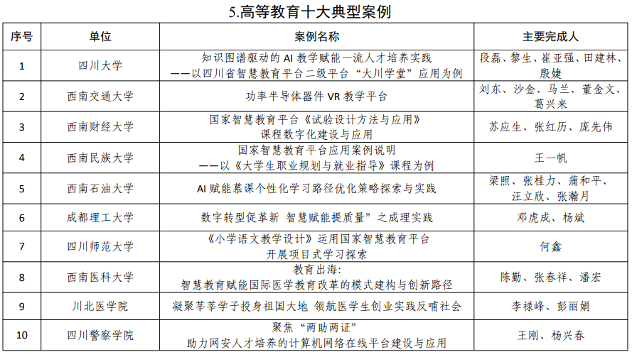
2.王刚负责的计算机网络课程被教育部认定为首批国家级线上线下混合式一流本科课程。（编号2020140785）

3. 王刚负责的计算机网络课程被四川省教育厅认定为首批省级混合式一流本科课程。（证书编号YLKC02528）
4. 王刚负责的计算机网络在线课程被认定为四川省第二批省级线上一流本科课程。（证书编号YLKC02533）
5.王刚负责的计算机网络课程被认定为四川省首批地方普通本科高校应用型示范课程。（川教函〔2019〕31号）
6.王刚负责的计算机网络在线课程被四川省教育厅认定为省级精品在线开放课程。（川教函〔2019〕541号）
7.王刚负责的计算机网络被四川省教育厅认定为四川省第三批课程思政示范课程。（川教函〔2022〕199 号）
8.2024年12月19日，王刚、杨兴春主编的《计算机网络技术实践》，被四川省教育厅认定为四川省首批应用型产教融合品牌教材。(川教函【2024】569号)
9.2025年2月25日，中共四川省委教育工委、四川省教育厅第4期简报报道了四川警察学院网络安全与执法专业“证、赛、战”特色人才培养工作。这里的“证”就是前面提到的国家网络工程师证书、网络技术证书（见附件5）。
- 第三方评价
案例在应用效果、创新实践等方面得到的评价，如用户评价、专家评审意见、第三方检测认证、社会舆论正面评价等。（如有，应说明评价主体，信息来源等相关证明文件）【杨兴春负责】
通过AI技术与网络课程教学的深度融合，本案例自实施以来，有效解决了学生在课程学习中的诸多痛点问题。绝大部分学生认为：在AI的辅助学习下，自身对网络理论知识的掌握更加牢固，网络实践能力提升更快，学习更为高效，创新能力得到很大提高。行业专家也认为：该典型案例通过AI技术在计算机网络课程教学中的创新应用，探索出了一条可复制、可推广的智能化教学路径，在提升教学质量、优化学生学习体验、实现个性化教学等方面取得了显著成效。学生评价意见和专家评价意见，详见附件1和附件2。
- 案例相关图片、视频等。
（可附网盘或另提供附件）【王刚负责】

- 附件
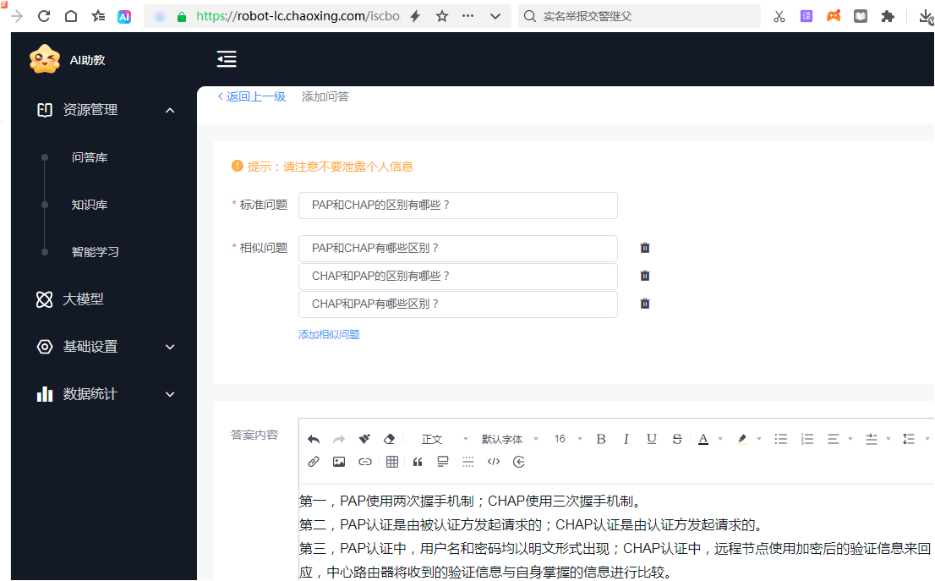
附件1.AI助教-问答库
图7-1 AI助教-问答库
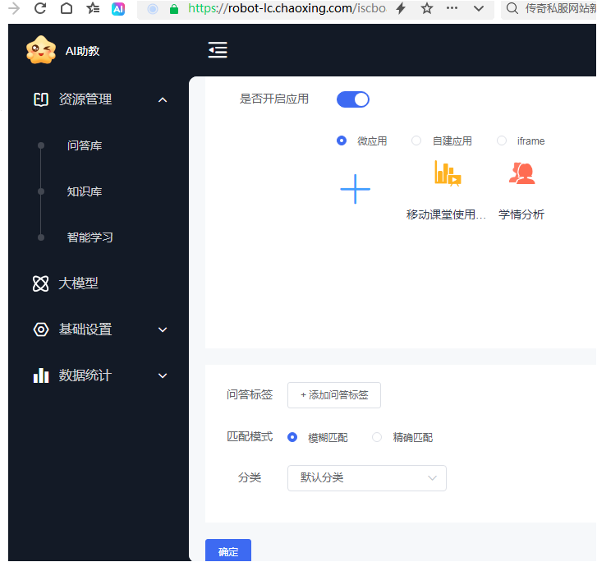
附件2. AI助教-知识库
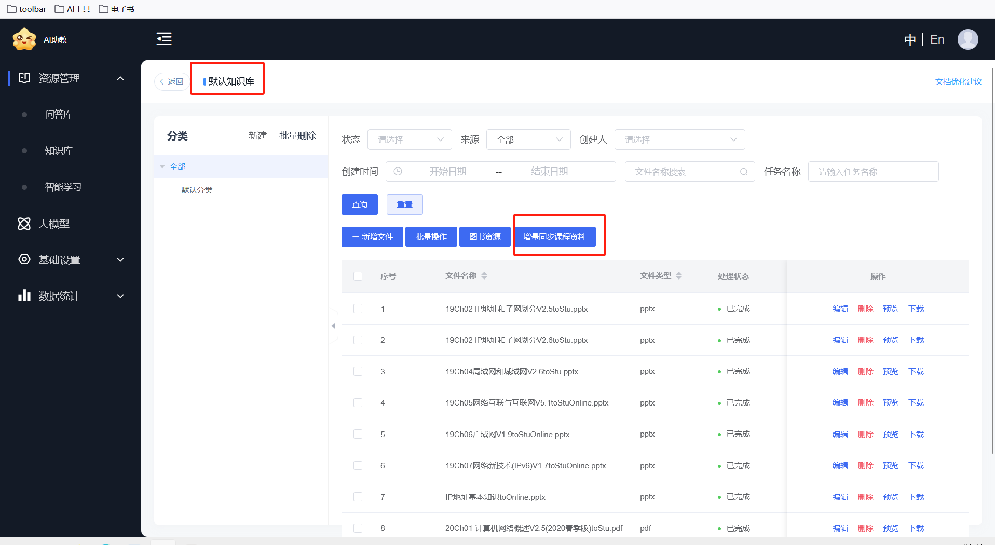
图7-2 AI助教-知识库
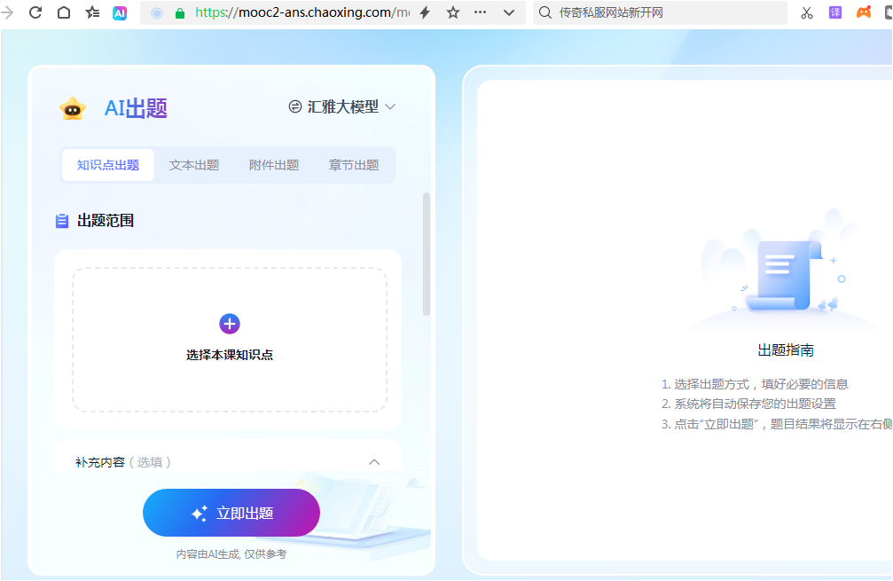
附件3. AI出题
图7-3 利用超星公司的汇雅大模型的AI出题

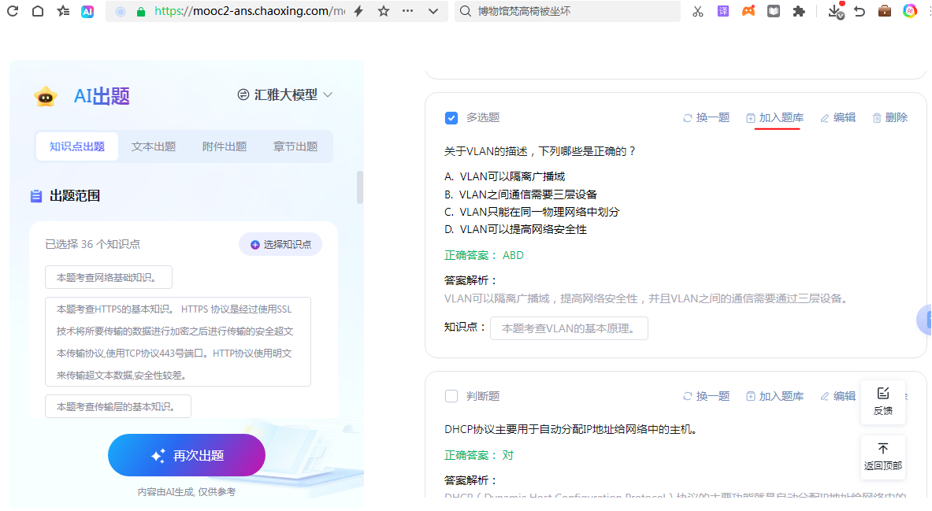
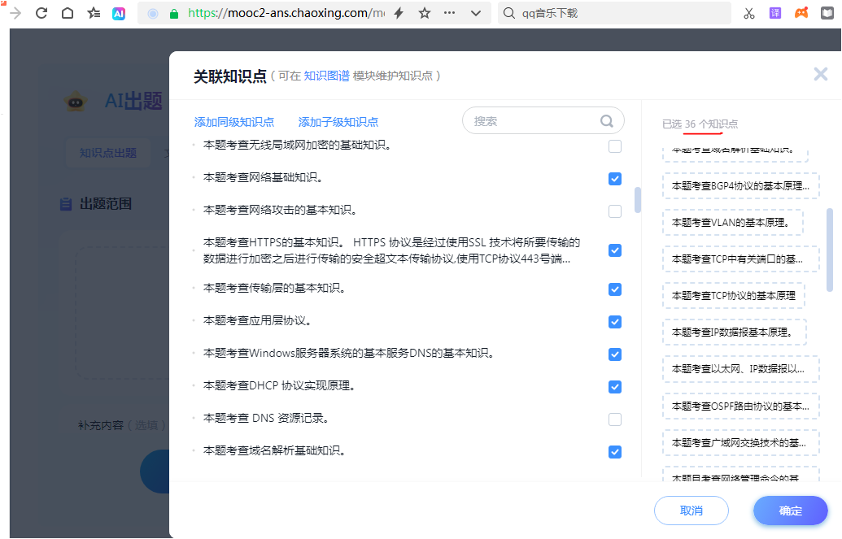
图7-4 利用超星公司的汇雅大模型的AI出题-增加考点的知识点
图7-5 利用超星公司的汇雅大模型的AI出题- 加入计算机网络题库
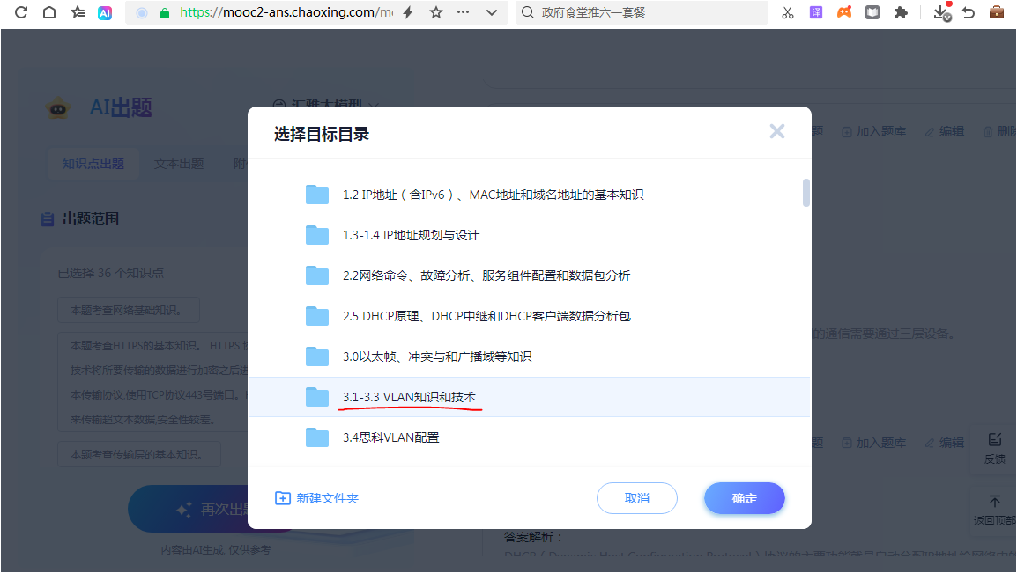
图7-6 利用超星公司的汇雅大模型的AI出题- 加入计算机网络题库对应目录

附件4：国家智慧教育平台（https://higher.smartedu.cn）中搜索“计算机网络”课程会出现如下结果。
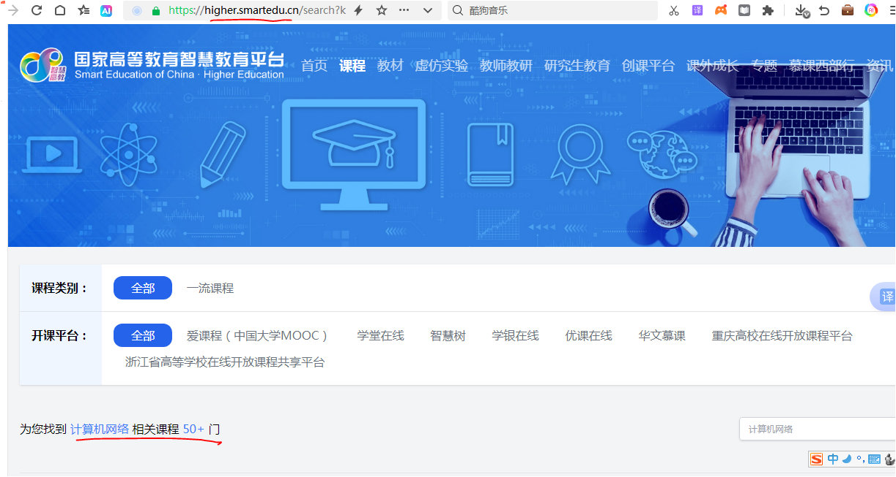

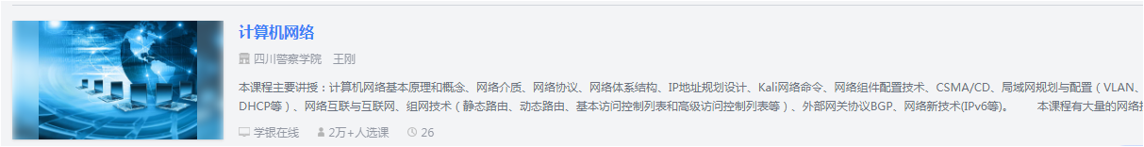

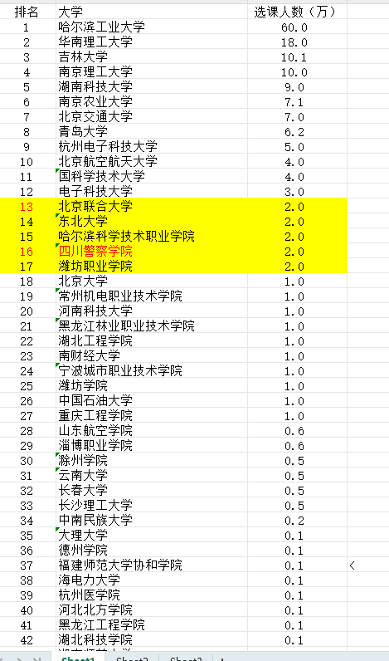

附件5：中共四川省委教育工委、四川省教育厅第4期简报
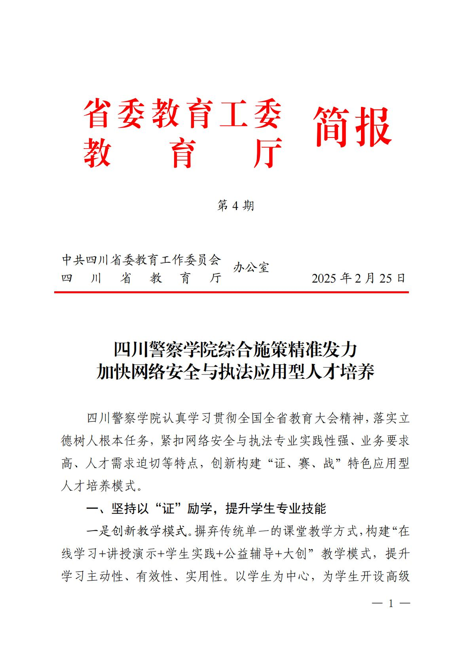
附件6：学生学习体验反馈问卷（样本）
《计算机网络》课程学生学习体验调查问卷
您好！本问卷旨在了解您在使用AI赋能的《计算机网络》智慧课程过程中的学习感受、使用习惯以及课程对您学习效果与价值观的影响，问卷结果将用于课程优化及改进教学服务。感谢您的配合！
一、学习需求与习惯
1. 您在本课程学习中最希望获得的帮助是（可多选）：
□ 重难点解析 □ 实训指导 □ 自动答疑
□ 个性化资源推荐 □ 课后复习材料 □ 其他_________
2. 您平时主要通过以下哪些方式学习本课程？（可多选）
□ 观看PPT/视频资料 □ 使用AI导学任务链
□ 参与实训操作与验证 □ 阅读教材 □ 与同学/老师交流 □ 其他_________
二、平台使用与AI功能体验
1. 您是否使用过课程平台中的以下功能？（使用过请勾选）
□ 知识图谱导航 □ 能力图谱 □ 课程思政图谱 □ 任务链学习路径
□ AI问答助手 □ 模拟演示资源 □ 学情统计
2. 您认为AI系统的使用对您的学习是否有帮助？
□ 非常有帮助 □ 有一定帮助 □ 不确定 □ 帮助不大 □ 完全无帮助
3. 您觉得AI推荐的内容是否贴合您的学习需要？
□ 非常贴合 □ 基本符合 □ 有时不相关 □ 完全无关 □ 未使用过
三、课程学习效果
1. 与在线课堂相比，您认为这种智慧课程模式在以下方面对您的帮助如何？
学习内容 提升明显 有所提升 无明显变化 不如传统课
理论知识掌握 □ □ □ □
实训技能提升 □ □ □ □
学习兴趣提升 □ □ □ □
学习主动性增强 □ □ □ □
2. 在该课程中，您最喜欢的教学方式或环节是：___________（可简述）
四、价值引导
1. 您是否注意到课程中融入了如网络主权、法治伦理等思政内容？
□ 明显感受到 □ 有一定体现 □ 感受不强 □ 没注意过
2. 课程中的价值引导是否对您有启发或帮助？
□ 很有启发 □ 有所帮助 □ 无明显影响 □ 不喜欢此部分
五、综合建议
1. 您希望本课程未来在哪些方面进行改进？（可多选）
□ AI功能更精准 □ 资源更丰富 □ 实训环节更多
□ 思政融入更自然 □ 增加教师互动 □ 其他_________
2. 其他建议或意见：_________

